**EXERCÍCIOS - AFND & e-AFND**

Linguagens Formais e Autômatos - 2020

**Dupla:**

1. Converta o afnd abaixo para um afd correspondente, eliminando os estados inacessíveis:

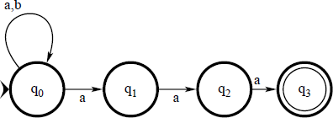

1. 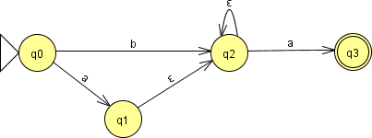Transforme o -afnd abaixo para um afnd:

**Linguagens Formais e Autômatos - 2020**